**ANALISIS TATA LETAK RUANG PERPUSTAKAAN UMUM KABUPATEN PATI BERDASARKAN PRINSIP PENATAAN RUANG PERPUSTAKAAN**

**Sholihul Huda, Velma Nindita**

[hudaasholihul@gmail.com](mailto:hudaasholihul@gmail.com)

Program Studi Arsitektur, Fakultas Teknik dan Informatika Universitas PGRI Semarang

**Abstrak**

Perpustakaan merupakan sumber ilmu dan pusat informasi yang sangat penting bagi perkembangan dunia pendidikan. Perpustakaan Umum Kabupaten Pati merupakan perpustakaan umum satu-satunya di Kabupaten Pati. Penataan ruang Perpustakaan Umum Kabupaten Pati, belum sepenuhnya memperhatikan prinsip penataan ruang perpustakaan, sehingga kedepanya perlu ditingkatkan. Penelitian ini dilakukan dengan metode deskriptif dengan tujuan menganalisa zonasi ruang Perpustakaan Umum Kabupaten Pati, serta menganalisa tata letak ruang perpustakaan Umum Kabupaten Pati, berdasarkan prinsip penataan ruang perpustakaan menurut Lasa Hs (2007 : 202) dan menganalisa besaran perabot berdasarkan neufert. Hasil penelitian menyatakan bahwa terdapat empat kategori zonasi, berupa area buku, area pelayanan, area baca, dan area pendukung lain. Menurut hasil observasi yang dilakukan di Perpustakaan Umum Kabupaten Pati, mengenai kondisi Sarana dan prasarana Perpustakaan Kabupaten Pati, serta penataan ruangnya, Sebagaian besar sudah memenuhi prinsip penataan ruang yang baik, tetapi sebagian masih ada yang perlu untuk diperbaiki maupun ditingkakan untuk memenuhi kebutuhan pustakawan dan pemustaka. Penataan ruang yang sudah baik diantaranya yaitu, ruang yang memerlukan konsentrasi sudah dipisah, ruang yang bersifat pelayanan umum sudah ditempatkan di lokasi setrategis, perabot perpus sudah disusun dalam garis lurus dan lebar koridor sudah sesuai standar, namun diantara itu masih ada yang perlu diperbaiki atauppun ditigkatkan, yaitu besaran perabot sebagian belum sesuai standar neufert, jarak sirkulasi antar rak buku masih sempit belum sesuai standar, dan penempatan ruang dengan tugas yang hampir sama sebagian belum ditempatkan secara berdekatan.

**Kata Kunci:** Penataan, Perpustakaan, Tata Letak

**Abstract**

*The library is a source of knowledge and information center which is very important for the development of education. Pati Regency Public Library is the only public library in Pati Regency. The spatial arrangement of the Pati Regency Public Library has not fully paid attention to the principles of library spatial planning, so that in the future it needs to be improved. This research was conducted using a descriptive method with the aim of analyzing the spatial zoning of the Pati Regency Public Library, as well as analyzing the room layout of the Pati Regency Public Library, based on the principles of library spatial arrangement according to Lasa Hs (2007: 202) and analyzing the amount of furniture based on neufert. The results of the study stated that there were four zoning categories, namely the book area, service area, reading area, and other supporting areas. According to the results of observations made at the Pati Regency Public Library, regarding the condition of the Pati Regency Library facilities and infrastructure, as well as their spatial planning, most of them have fulfilled the principles of good spatial planning, but some still need to be repaired or increased to meet the needs of librarians and users. . Spatial planning that is already good includes rooms that require concentration that have been separated, spaces that are public services have been placed in strategic locations, library furniture has been arranged in straight lines and the width of the corridors is up to standard, but among them there are still things that need to be repaired or increased , namely the amount of furniture is partly not according to the Neufert standard, the circulation distance between the bookshelves is still narrow, not according to the standard, and the placement of rooms with almost the same tasks, some of them have not been placed close together.*

**Keywords:** Layout, Libraries, Structuring

**I. PENDAHULUAN**

* 1. **Latar Belakang**

Perpustakaan umum yang telah ada dan semakin hari semakin berkembang digunakan sebagai salah satu pusat informasi, rekreasi, penelitian maupun sumber ilmu pengetahuan. Perpustakaan sebagai salah satu sumber ilmu dan pusat informasi yang sangat penting, bagi perkembangan dunia non pendidikan maupun pendidikan pada khususnya. Kehadiran perpustakaan ditengah-tengah masyarakat sangatlah penting. Sehingga kenyamanan didalam perpustakaan itu sendiri juga menjadi sorotan penting.

Kenyamanan perpustakaan selain ditentukan oleh komponen-komponen seperti staf yang berkualifikasi baik, koleksi yang memadai, gedung yang representatif, juga ditentukan oleh jumlah dan kualitas perabot dan peralatan yang memadai secara fungsional untuk mendukung kegiatan didalam perpustakaan.

Sarana maupun prasarana yang terdapat didalam perpustakaan serta tata ruang yang ada di perpustakaan merupakan komponen yang sangat penting untuk menunjang semua aktivitas yang ada di dalam perpustakaan. Menurut Sutarno (2006 : 218) sarana dan prasarana perpustakaan adalah “ semua benda, barang dan inventaris yang menjadi milik perpustakaan dan digunakan untuk menunjang penyelenggaraan kegiatan perpustakaan”.

Sehubung dengan lengkapnya dan penggunaan perabot yang sesuai standar maka akan menciptakan menyamanan yang baik didalam perpustakaan. Penelitian ini akan menganalisis tata letak ruang perpustakaan umum Kabupaten Pati berdasarkan prinsip penataan ruang perpustakaan menurut Lasa dan besaran perabot menurut neufert, untuk penataan layout ruang perpustakaan yang baik, sehingga pengembangan perpustakaan akan jauh lebih baik kedepanya.

Menurut hasil observasi yang dilakukan di Perpustakaan Umum Kabupaten Pati, mengenai kondisi Sarana dan prasarana Perpustakaan Umum Kabupaten Pati, serta penataan ruangnya, Sebagaian besar sudah memenuhi prinsip penataan ruang yang baik, tetapi sebagian masih ada yang perlu untuk diperbaiki maupun ditingkakan untuk memenuhi kebutuhan pustakawan dan pemustaka.

Salah satu diantaranya yaitu penataan jarak antar rak buku yang kurang sehingga menghambat sirkulasinya, penggunaan perabot yang belum sepenuhnya sesuai standar ukuran, dan sebagainya, hal tersebut sangat penting karena untuk menunjang kenyamanan pengguna perpustakaan.

Berdasarkan paparan diatas, perlu adanya analisis lebih lanjut dan penataan kembali ruang terkait tata letak dan penambahan ruang perpustakaan Kabupaten Pati guna meningkatkan kenyamanan pengguna perpustakaan Kabupaten Pati.

* 1. **Tujuan**

Tujuan diadakanya penelitian ini yaitu untuk;

1. Menganalisis zonasi ruang perpustakaan umum Kabupaten Pati berdasarkan fungsi ruang perpustakaan.

2. Menganalisis tata letak ruang perpustakaan umum Kabupaten Pati berdasarkan prinsip penataan ruang perpustakaan menurut Lasa dan besaran perabot berdasarkan neufert.

* 1. **Manfaat Penelitian**

Penelitian ini diadakan agar dapat menganalisis desain layout dan penataan ruang Perpustaka Umum Kabupaten Pati agar dapat ditingkatkan menjadi lebih baik lagi.

1. **LANDASAN TEORI**
   1. **Pengertian Perpustakaan**

Menurut UU Perpustakaan pada Bab I pasal 1 menyatakan Perpustakaan adalah institusi yang mengumpulkan pengetahuan tercetak dan terekam, mengelolanya dengan cara khusus guna memenuhi kebutuhan intelektualitas para penggunanya melalui beragam cara interaksi pengetahuan.

Tata ruang adalah penataan atau penyusunan segala fasilitas di ruang atau gedung yang tersedia. Menurut Suwarno, tata ruang perpustakaan adalah salah satu cara untuk menciptakan suasana kondusif dan menyenangkan dalam perpustakaan dengan upaya penyusunan perabot dan perlengkapan perpustakaan pada tata letak dan susunan yang tepat serta pengaturan tempat kerja sehingga memberi kepuasan kerja para pustakawan dan pengguna perpustakaan secara efisien dan efektif disebuah perpustakaan.

Perencanaan tentang tata ruang perpustakaan adalah untuk mencapai kenyamanan, keselamatan, dan keamanan di dalam ruangan, kenyamanan adalah rasa senang dan betah yang muncul dalam diri seorang pengguna perpustakaan dapat dikatakan nyaman berada di ruangan, jika dilihat seberapa betah dan bisa berkonsentrasi ketika belajar atau melakukan aktifitas lainnya di dalam ruangan.

* 1. **Prinsip Penataan Ruang Perpustakaan**

Ruangan perpustakaan adalah tempat diselenggarakannya perpustakaan (Yusuf, 2007: 95). Penataan ruangan perpustakaan perlu dilakukan secara hati-hati dan mempertimbangkan berbagai aspek. Untuk dapat memikat perhatian pemustaka agar mau datang ke perpustakaan, salah satu cara yang bisa dilakukan adalah melalui penataan ruangan yang menarik dan fungsional (Suwarno, 2011: 45).

Ruangan yang tertata rapi dan buku–buku yang juga tertata, akan membuat suatu perpustakaan memberikan nuansa nyaman sehingga pemustaka tertarik untuk membaca buku dan betah berada di perpustakaan, Dengan hal itu maka, prinsip-prinsip penataan ruang didalam perpustakaan perlu diperhatikan dengan baik, salah satu tokoh terkenal yang mencetuskan prinsip penataan ruang perpustakaan yaitu Lasa Hs. Prinsip Penataan ruang menurut Lasa (2007: 202) yaitu ;

1. Untuk pelaksanaan tugas yang memerlukan konsentrasi hendaknya ditempatkan di ruangan terpisah atau di tempat yang aman dari gangguan, hal ini bertujuan agar tidak mengganggu konsentrasi dalam melaksanakan pekerjaan.
2. Bagian yang bersifat pelayanan umum hendaknya ditempatkan di lokasi yang strategis. Tujuannya agar lebih mudah dicapai, misalnya bagian sirkulasi. Apabila pelayanan kurang memuaskan akan mengakibatkan semakin sedikit jumlah pengunjung, tetapi sebaliknya apabila pelayanannya baik jumlah pengunjung akan semakin bertambah.
3. Dalam penempatan perabot seperti meja, kursi, rak buku, lemari, dan lainnya hendaknya disusun dalam bentuk garis lurus. Tujuannya agar segala kegiatan pemustaka lebih mudah dikontrol oleh pustakawan. Selain itu juga akan membuat ruangan lebih indah, teratur dan tidak sempit. Pemustaka juga akan lebih leluasa melakukan kegiatannya di perpustakaan,karena ruangannya tidak sempit.
4. Jarak antara satu perabot dengan perabot lainnya dibuat agak lebar. Jarak perabot diatur agar pustakawan maupun pemustaka bisa leluasa untuk berjalan. Selain itu juga bertujuan agar ruangan tidak terlihat sempit yang akan membuat pustakawan dan pemustaka merasa tidak nyaman.
5. Bagian-bagian yang mempunyai tugas yang sama, hampir sama, atau merupakan kelanjutan, hendaknya ditempatkan di lokasi yang berdekatan. Hal ini bertujuan agar pustakawan tidak perlu menghabiskan banyak waktu untuk berpindah-pindah ruangan dalam menyelesaikan pekerjaannya. Pemustaka juga tidak perlu bingung apabila ada yang perlu diurus dengan pustakawan.
6. Perlu ada lorong yang cukup lebar untuk jalan apabila sewaktu-waktu terjadi kebakaran dan bencana alam. Bisa juga dibuat jalan keluar alternatif apabila terjadi kejadian yang tidak terduga. Hal ini bertujuan agar lebih mudah menyelamatkan diri apabila terjadi bencana yang tidak terduga.

7. Ukuran tinggi, rendah, panjang, lebar, luas dan bentuk perabot hendaknya dapat diatur lebih leluasa. Hal ini dimaksudkan agar tidak tercipta situasi jenuh bagi pustakawan maupun pemustaka.

* 1. **Standar Besaran Perabot**

Menurut buku neufert, standar besaran perabot yang diperlukan dalam ruang perpustakaan adalah sebagai berikut;

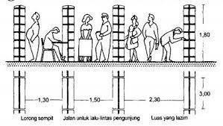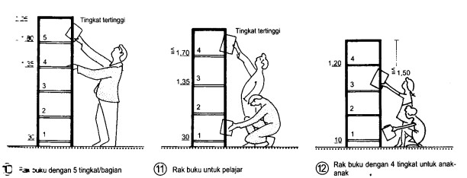

*Standar Penataan Rak Buku*

*(sumber: Neufert,2002)*

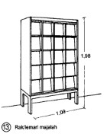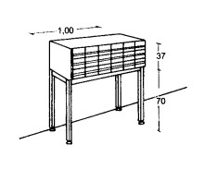

*Gambbar standar rak majalah*

*(sumber : neufert)*

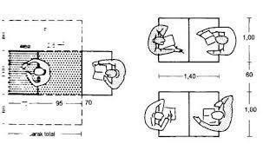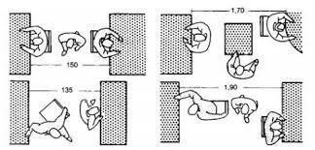

*Standar Penataan meja* *Baca*

*(sumber: Neufert,2002)*

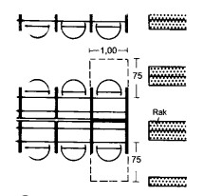

*Gambbar meja baca sekat perseorangan*

*(sumber : Neufert)*

**III. METODE PENELITIAN**

**3.1. Metode Penelitian Kualitataif**

Jenis penelitian yang dilakukan adalah kualitatif dengan menggunakan metode deskriptif. Jenis penelitian kualitatif dengan metode deskriptif adalah sebuah metode penelitian yang memanfaatkan data kualitatif dan dijabarkan secara deskriptif. Jenis penelitian ini kerap digunakan untuk menganalisis kejadian, fenomena, atau keadaan sosial. Dengan metode ini penelitian akan dilakukan dengan mendeskripsikan data-data yang diperoleh dari Perpustakaan Umum Kabupaten Pati.

Data-data dalam penelitian ini diperoleh dari observasi, yaitu dengan cara mengamati dan meninjau secara langsung keadaan tata ruang Perpustakaan Umum Kabupaten Pati. Setelah mendapatkan data dari hasil observasi, akan dianalisa dan dibandingkan, dengan prinsip penataan ruang berdasarkan prinsip Lasa (2007:202) serta dibandingkan standar besaran perabot Perpustakaan umum Kabupaten Pati menurut standar besaran perabot dari neufert.

**3.2.** **Tempat Dan Waktu Penelitian**

Tempat pelaksanaan penelitian ini yaitu di Dinas Kearsipan dan Perpustakaan Kabupaten Pati yang terletak di Jl. DR. Wahidin No.4, Kaborongan, Pati Lor, Kec. Pati, Kabupaten Pati, Jawa Tengah 59111. Waktu yang digunakan untuk penelitian ini yaitu pada bulan November 2022.

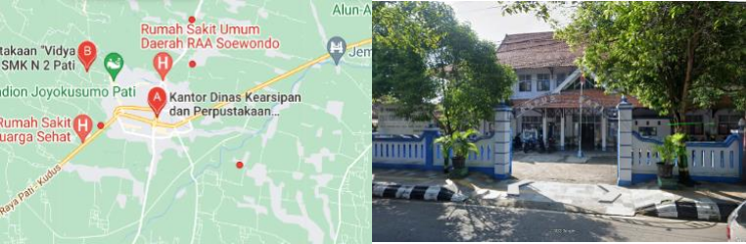

*Lokasi Perpustakaan Umum Kabupaten Pati*

*(sumber : google maps)*

**3.3. Teknik Pengumpulan Data**

Pengumpulan data dilakukan untuk memperoleh informasi yang dibutuhkan dalam rangka mencapai tujuan penelitian. Tahapan yang akan digunakan dalam penelitian ini adalah sebagai berikut;

|  |  |  |  |
| --- | --- | --- | --- |
| **NO** | **Variabel**  **Terpengaruh** | **Variabel yang**  **Mempengaruhi** | |
| 1 | Zonasi | Prinsip prenataan ruang menurut Lasa Hs dan Standar besaran ruang Neufert | |
| 2 | Tata Letak  Ruang | Lasa  Hs | Neufert |
| a. ruang yang memerlukan konsentrasi sudah dipisah. |  |  |
|  | b. ruang yang bersifat pelayanan umum sudah ditempatkan di lokasi setrategis. |  |  |
|  | c. perabot perpus sudah disusun dalam garis lurus. |  |  |
|  | d. lebar koridor sudah sesuai standar. |  |  |
|  | e.Besaran perabot sebagian belum sesuai standar neufert. |  |  |
|  | d. Jarak sirkulasi antar rak buku masih sempit belum sesuai standar. |  |  |
|  | e.penempatan ruang dengan tugas yang hampir sama sebagian belum  ditempatkan secara berdekatan. |  |  |

1. **Studi Observasi**

Observasi merupakan salah satu metode pengumpulan data dengan cara mengamati atau meninjau secara cermat dan langsung di Dinas Kearsipan dan Perpustakaan Kabupaten Pati, penelitian untuk mengetahui kondisi yang terjadi atau membuktikan kebenaran dari sebuah desain penelitian yang sedang dilakukan. Pengamatan ini meliputi besaran ruang dan sirkulasinya serta tata letak furniture dan fasilitas pendukung, Melakukan pengukuran luasan ruang, jarak antar furniture kemudian dibandingkan dengan data literatur maupun standar yang berlaku dan menggambar denah tata letak furniture dan fasilitas penunjang lainnya.

1. **Studi Literatur**

Studi literatur merupakan salah satu metodologi penelitian, yang sering digunakan untuk mengumpulkan data dengan cara melakukan pencatatan, kajian pustaka, ataupun dengan membaca dan melakukan analisa penelitian untuk menarik sebuah hasil kesimpulan ilmiah, yang dapat dipertanggung jawabkan.

1. **Analisa**

Analisis adalah suatu proses kerja dari rangkaian tahapan pekerjaan sebelum riset, didokumentasikan dengan tahapan pembuatan laporan. Setelah mendapatkan data dari hasil observasi, selanjutnya akan dianalisa dan dibandingkan, dengan prinsip penataan ruang berdasarkan prinsip Lasa (2007:202) serta dibandingkan dengan standar besaran perabot Perpustakaan umum Kabupaten Pati menurut standar besaran perabot dari neufert

*Tabel Variabel Penelitian*

.

1. **Pengambilan Kesimpulan**

Menurut Kamus Besar Bahasa Indonesia (KBBI), kesimpulan adalah keputusan yang diperoleh berdasarkan metode berpikir induktif atau deduktif. Kesimpulan merupakan pernyataan singkat terkait hasil analisis dan pembahasan tentang hasil penelitian yang dilakukan. Berdasarkan hasil penelitian yang diperoleh, maka hasil akirnya akan ditarik sebuah kesimpulan

**IV. ANALISIS DAN PEMBAHASAN**

* 1. **Zonasi Ruang Perpustakaan**

Berdasarkan hasil observasi secara langsung di Perpustakaan Umum Kabupaten Pati maka diperoleh data zonasi sebagai berikut;

**4.1.1. Area Rak Buku**

Dari hasil observasi pada area rak buku Perpustakaan Umum Kabupaten Pati ,terdapat dua kategori,yaitu rak buku baca untuk umum dan rak buku baca untuk anak usia kurang dari 6 tahun. Pada area rak buku umum terdapat banyak koleksi buku mulai dari buku bacaan novel, Jenis buku bacaan komik, Dongeng, Karya ilmiah, Kamus hingga Majalah. Area rak buku anak terpisah sendiri dari area rak buku umum. Area rak buku anak terletak di dalam ruang baca anak, usia kurang dari 6 tahun. Dalam area tersebut terdapat buku baca untuk anak-anak. Tidak hanya buku baca anak, dalam area ruang baca anak juga terdapat mainan-mainan sebagai media belajar untuk anak-anak.

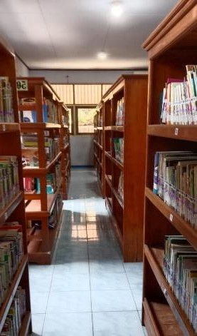

*Gambar 4.1 Rak buku Perpustakaan Umum* *Kabupaten Pati*

*(sumber : dokumentasi*

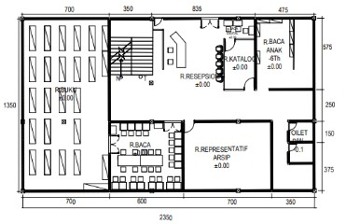

*Gambar 4.2 Denah letak Rak buku* *Perpustakaan Umum Kabupaten Pati*

*(sumber : gambar pribadi)*

**4.1.2. Area Pelayanan**

Pada area pelayanan ditempatkan di lokasi yang strategis. Tujuannya agar lebih mudah dicapai. Apabila pelayanan kurang memuaskan akan mengakibatkan semakin sedikit jumlah pengunjung, tetapi sebaliknya apabila pelayanannya baik jumlah pengunjung akan semakin bertambah.

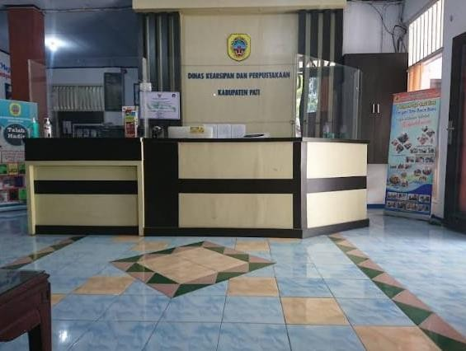

*Gambar 4.3 Area Pelayanan Perpustakaan Umum Kabupaten Pati*

*(sumber : dokumentasi pribadi)*



*Gambar 4.4 Denah letak area Pelayanan Perpustakaan Umum Kabupaten Pati*

*(sumber : Gambar pribadi)*

1. **Area Baca**

Area baca merupakan area yang tidak kalah penting penataan ruanganya, karena pada area ini pengunjung akan banyak menghabiskan waktunya pada saat didalam perpustakaaan.

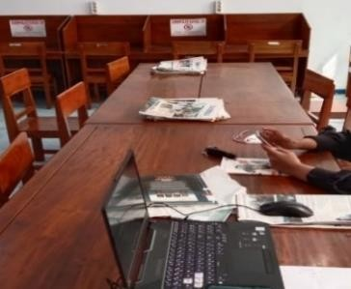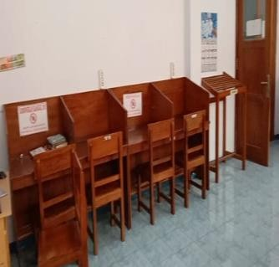

*Gambar 4.5 Gambar area baca umun Perpustakaan Umum Kabupaten Pati*

*(sumber : Dokumentasi pribadi)*



*Gambar 4.6 Denah Letak area Baca* *Perpustakaan Umum Kabupaten Pati*

*(sumber : Gambar pribadi)*

1. **Area Pendukung / Penunjang Perpustakaan**

Area pendukung disini adalah area-area yang dimanfaatkan sebagai penunjang kegiatan dalam ruang Perpustakaan, seperti Toilet, Ruang Laktasi, Ruang baca dan ruang bermain anak usia -6 tahun.



*Gambar 4.7 Gambar tata letak area pendukung Perpustakaan Umum Kabupaten Pati*

*(sumber : Gambar pribadi)*

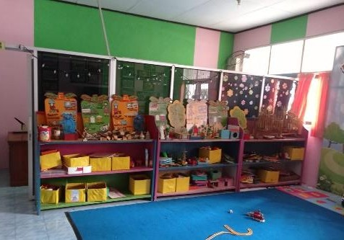

*Gambar 4.8. Gambar area pendukung Perpustakaan Umum Kabupaten Pati (Ruang Baca Anak)*

*(sumber : Dokumentasi pribadi)*

* 1. **Tata Letak Ruang Perpustakaan**

Pembahasan prinsip-prinsip penataan ruangan perpustakaan menurut Lasa (2007: 202);

1. Untuk pelaksanaan tugas yang memerlukan konsentrasi hendaknya ditempatkan di ruangan terpisah atau di tempat yang aman dari gangguan, hal ini bertujuan agar tidak mengganggu konsentrasi dalam melaksanakan pekerjaan

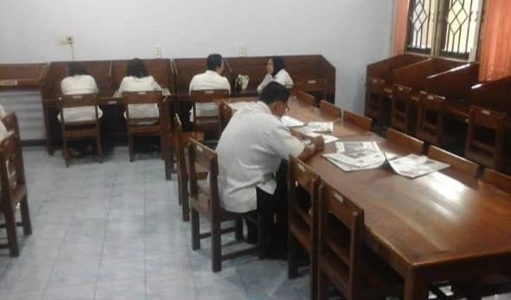

*Gambar 4.9 Gambbar area baca umum*

*Perpustakaan Umum Kabupaten Pati*

*(sumber : Dokumentasi pribadi)*

- pelaksanaan tugas yang memerlukan konsentrasi, contohnya yaitu ruang baca, sudah ditempatkan dalam ruang tersendiri yang terpisah dari tempat keramaian, sehingga pengunjung Perpustakaan Umum Kabupaten Pati konsentrasinya tidak akan terusik oleh suasana yang ramai.

1. Bagian yang bersifat pelayanan umum hendaknya ditempatkan di lokasi yang strategis. Tujuannya agar lebih mudah dicapai, misalnya bagian sirkulasi. Apabila pelayanan kurang memuaskan akan mengakibatkan semakin sedikit jumlah pengunjung, tetapi sebaliknya apabila pelayanannya baik jumlah pengunjung akan semakin bertambah.

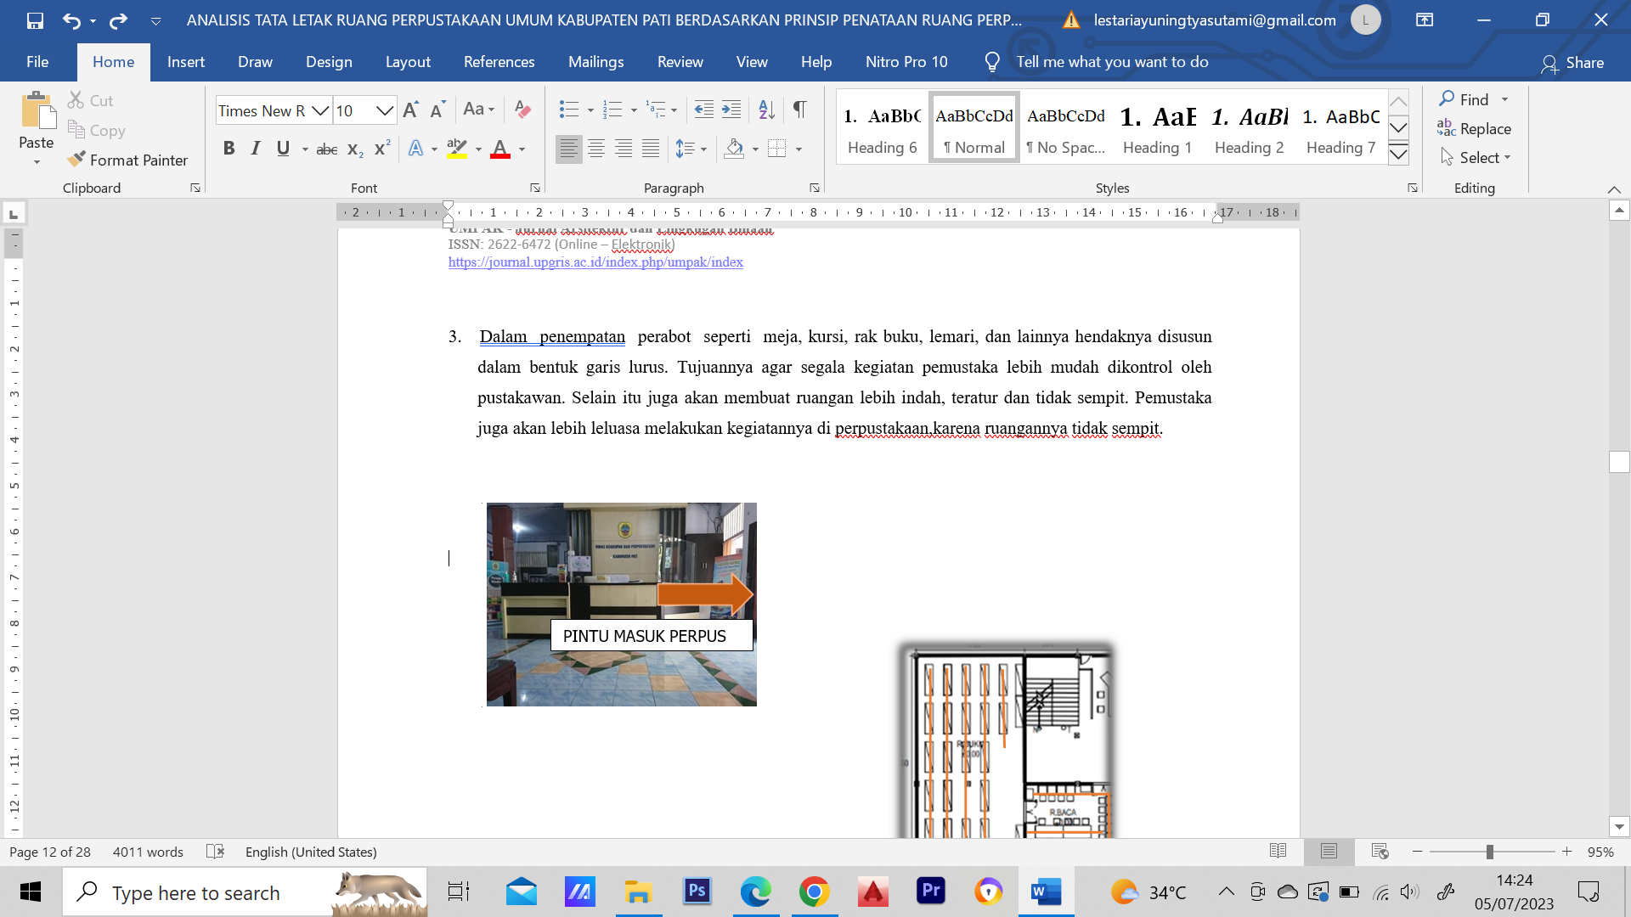

*Gambar 4.10 Gambar area resepsionis* *Perpustakaan Umum Kabupaten Pati*

*(sumber : Dokumentasi pribadi)*

* Perpustakaan Umum Kabupaten Pati dalam penempatan ruang yang bersifat pelayanan umum sudah ditempatkan di lokasi yang setrategis, contohnya yaitu ruang resepsionis, sudah ditempatkan pada bagian sirkulasi dekat dengan pintu masuk perpustakaan, hal ini dimaksud agar ruang resepsionis mudah terlihat dan mudah terjangkau oleh pengunjung Perpustakaan Umum Kabupaten Pati

1. Dalam penempatan perabot seperti meja, kursi, rak buku, lemari, dan lainnya hendaknya disusun dalam bentuk garis lurus. Tujuannya agar segala kegiatan pemustaka lebih mudah dikontrol oleh pustakawan. Selain itu juga akan membuat ruangan lebih indah, teratur dan tidak sempit. Pemustaka juga akan lebih leluasa melakukan kegiatannya di perpustakaan,karena ruangannya tidak sempit.

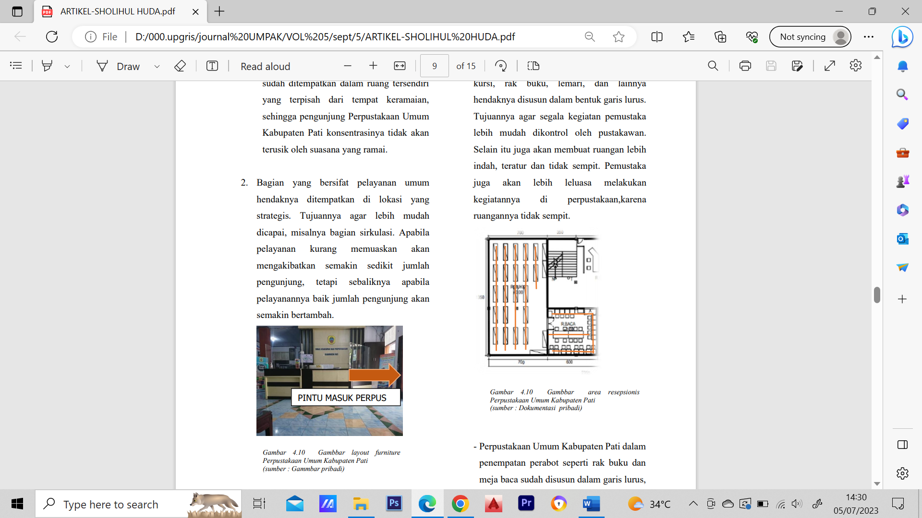

*Gambar 4.11 Gambbar layout furniture* *Perpustakaan Umum Kabupaten Pati*

*(sumber : Gammbar pribadi)*

- Perpustakaan Umum Kabupaten Pati dalam penempatan perabot seperti rak buku dan meja baca sudah disusun dalam garis lurus, sehingga sudah sesui dengan prinsip penataan ruangan perpustakaan menurut Lasa (2007: 202)

1. Jarak antara satu perabot dengan perabot lainnya dibuat agak lebar. Jarak perabot diatur agar pustakawan maupun pemustaka bisa leluasa untuk berjalan. Selain itu juga bertujuan agar ruangan tidak terlihat sempiyang akan membuat pustakawan dan pemustaka merasa tidak nyaman.

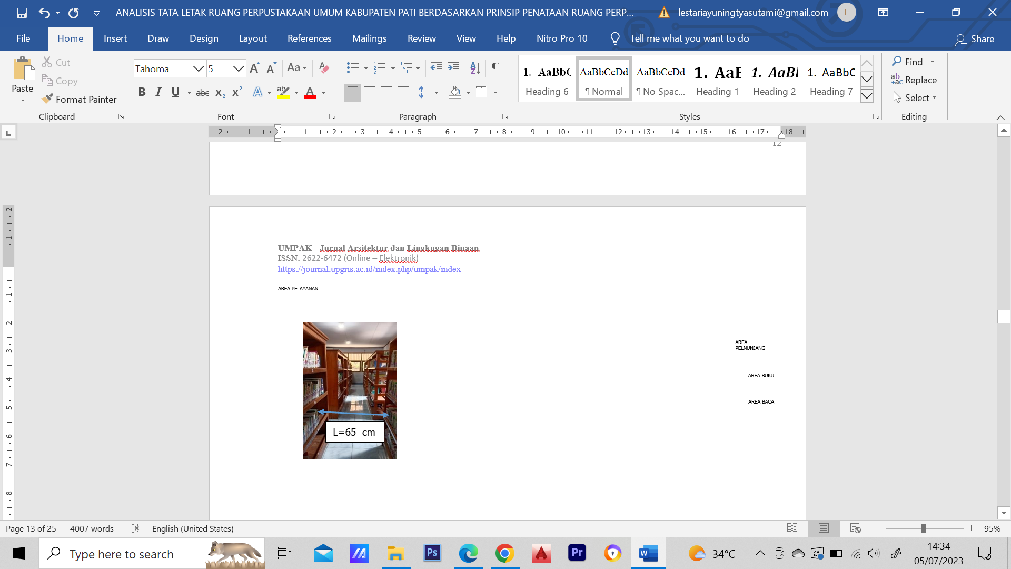

*Gambar 4.12 Gambar rak buku* *Perpustakaan Umum Kabupaten Pati*

*(sumber : Gammbar pribadi)*

* Jarak antar perabot dalam Perpustakaan Umum Kabupaten Pati masih belum memenuhi standar sirkulasi yang ideal. Jarak antar rak perabot masih terlalu sempit, ketika berjalan bersimpangan dalam sirkulasi rak buku, akan susah. Jarak sirkulasi antar rak buku dalam Perpustakaan Umum Kabupaten Pati yaitu kisaran 65 cm, seharusnya jarak minimalnya sirkulasi antar rak buku dalam perpustakaan menurut standar neufert yaitu minimal 130 cm.

1. Bagian-bagian yang mempunyai tugas yang sama, hampir sama, atau merupakan kelanjutan, hendaknya ditempatkan di lokasi yang berdekatan. Hal ini bertujuan agar pustakawan tidak perlu menghabiskan banyak waktu untuk berpindah-pindah ruangan dalam menyelesaikan pekerjaannya. Pemustaka juga tidak perlu bingung apabila ada yang perlu diurus dengan pustakawan.

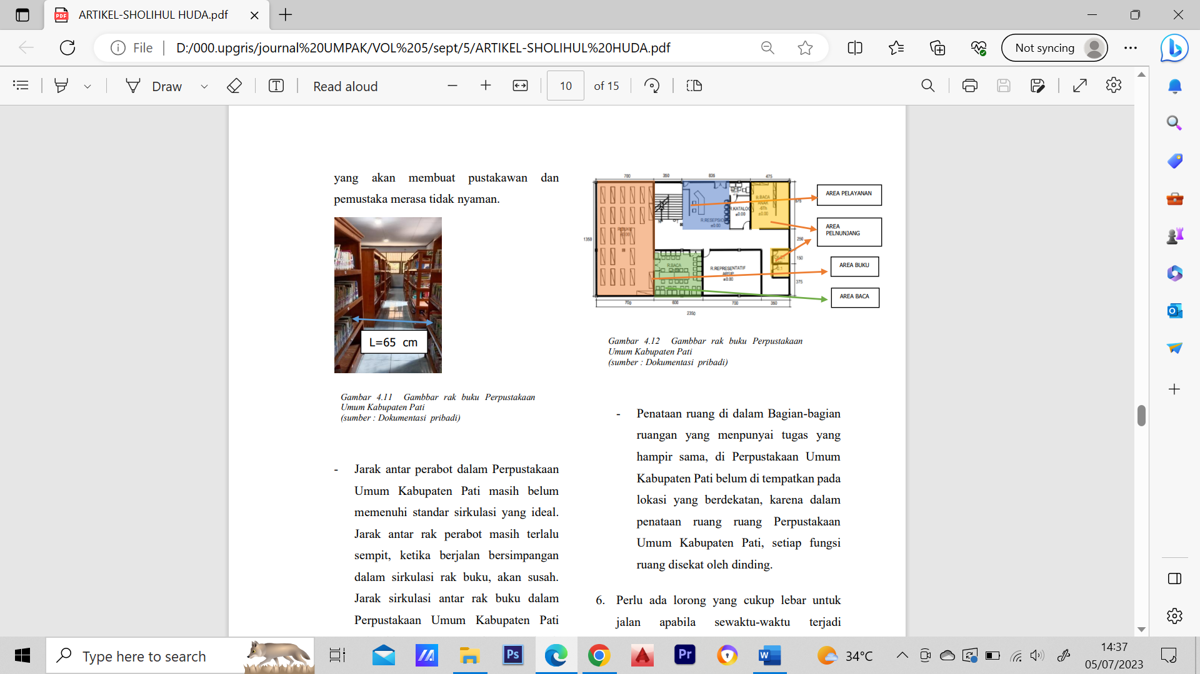

*Gambar 4.13 Gambbar rak buku Perpustakaan Umum Kabupaten Pati*

*(sumber : Dokumentasi pribadi)*

- Penataan ruang di dalam Bagian-bagian ruangan yang menpunyai tugas yang hampir sama, di Perpustakaan Umum Kabupaten Pati belum di tempatkan pada lokasi yang berdekatan, karena dalam penataan ruang ruang Perpustakaan Umum Kabupaten Pati, setiap fungsi ruang disekat oleh dinding.

1. Perlu ada lorong yang cukup lebar untuk jalan apabila sewaktu-waktu terjadi kebakaran dan bencana alam. Bisa juga dibuat jalan keluar alternatif apabila terjadi kejadian yang tidak terduga. Hal ini bertujuan agar lebih mudah menyelamatkan diri apabila terjadi bencana yang tidak terduga.

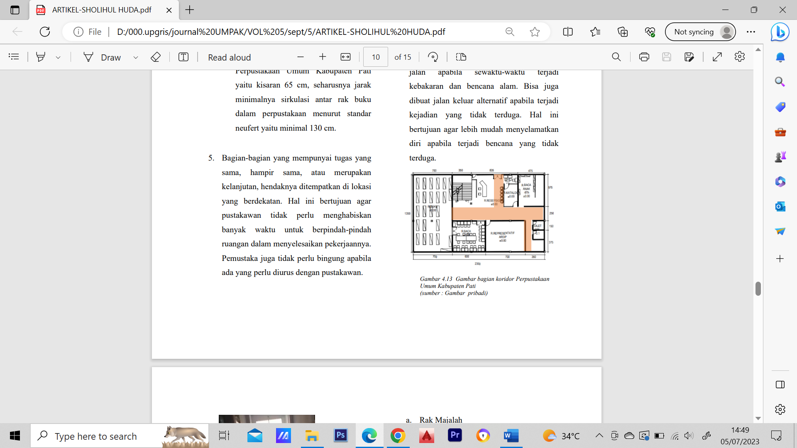

*Gambar 4.13 Gambar bagian koridor Perpustakaan* *Umum Kabupaten Pati*

*(sumber : Gambar pribadi)*

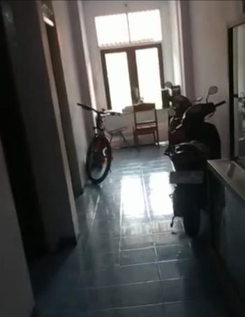

*Gambar 4.14 foto bagian koridor Perpustakaan Umum Kabupaten Pati*

*(sumber : Dokumentasi pribadi)*

* Koridor yang menghubungkan antar ruang dalam perpustakan, sudah cukup lebar, yaitu kisaran 200 cm, sehingga sirkulasi antar ruang dalam perpustakaan cukup memadai, untuk memproteksi jika terjadi bencana alam, ataupun bencana kebakaran. Namun dalam tepi koridor tersebut digunakan untuk menaruh barang- barang, seperti sepeda motor pegawai, sepeda, kursi yang tidak terpakai dan meja yang tidak terpakai, karena hal itu maka sirkulasi koridoor dalam Perpustakaan Umum Kabupaten Pati akan terhambat oleh barang-barang tersebut.

1. Ukuran tinggi, rendah, panjang, lebar, luas dan bentuk perabot hendaknya dapat diatur lebih leluasa. Hal ini dimaksudkan agar tidak tercipta situasi jenuh bagi pustakawan maupun pemustaka.
2. **Rak Majalah**

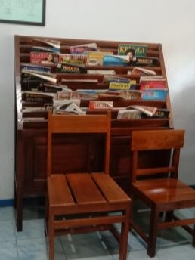



*Gambar 4.15*

*Gambbar rak majalah Perpustakaan Umum Kabupaten Pati*

*(sumber : Dokumentasi pribadi)*



*Gambar 4.16 Gambbar standar rak majalah*

*(sumber : neufert)*

- Rak majalah yang terdapat dalam Perpustakaan Umum Kabupaten Pati, ukuranya jika dibandingkan dengan rak majalah yang didapatkan di neufert berbeda, karena model rak antara keduanya berbeda, namun ukuran tinggi cenderung sama, sesuai standar

1. **Rak Buku**

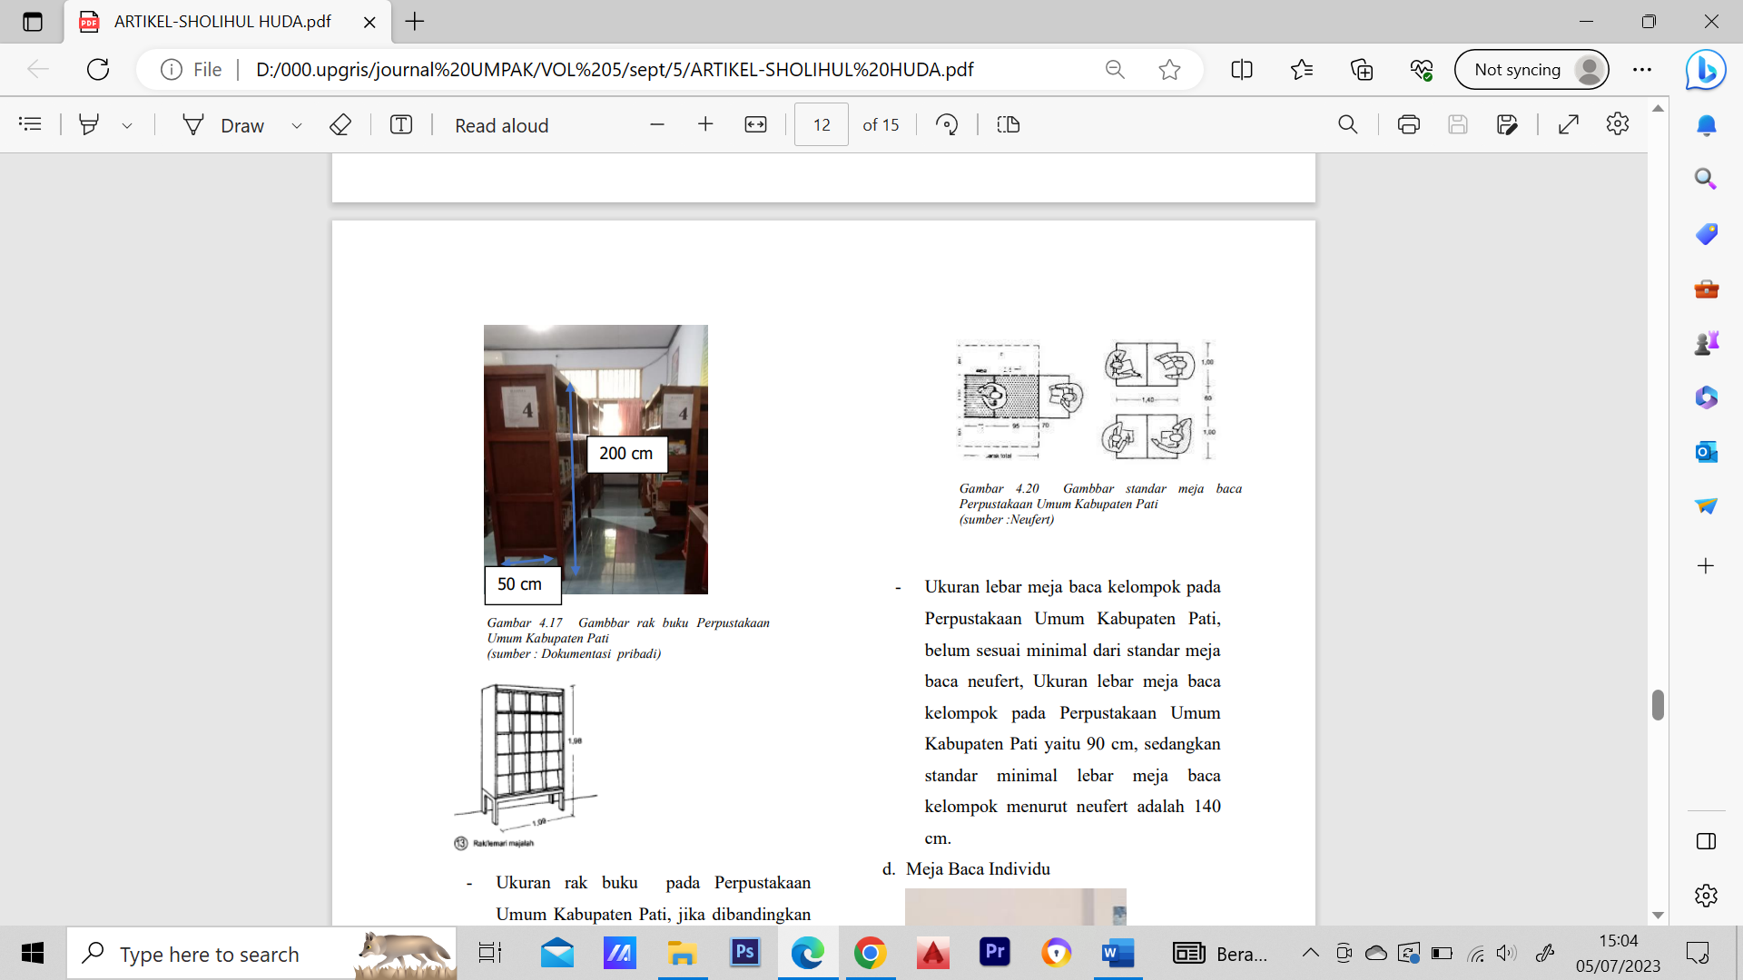

*Gambar 4.17 Gambbar rak buku Perpustakaan* *Umum Kabupaten Pati*

*(sumber : Dokumentasi pribadi)*

- Ukuran rak buku pada Perpustakaan Umum Kabupaten Pati, jika dibandingkan dengan standar ukuran rak buku neufert ukuranya sama, perbedaan ukuranya hanya pada panjang rak buku, pada Perpustakaan Umum Kabupaten Pati panjang rak buku yaitu 200 cm, sedangkan pada standar neufert 100 cm.

1. **Meja Baca Kelompok**

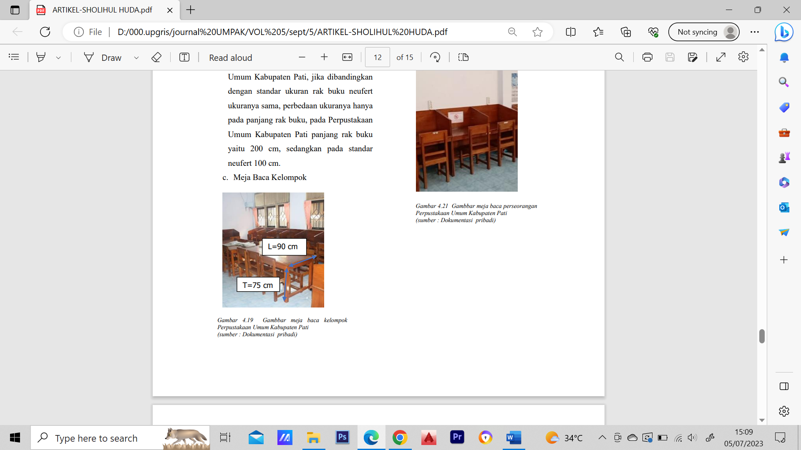

*Gambar 4.19 Gambbar meja baca kelompok* *Perpustakaan Umum Kabupaten Pati*

*(sumber : Dokumentasi pribadi)*



*Gambar 4.20 Gambar standar meja baca* *Perpustakaan Umum Kabupaten Pati*

*(sumber :Neufert)*

- Ukuran lebar meja baca kelompok pada Perpustakaan Umum Kabupaten Pati, belum sesuai minimal dari standar meja baca neufert, Ukuran lebar meja baca kelompok pada Perpustakaan Umum Kabupaten Pati yaitu 90 cm, sedangkan standar minimal lebar meja baca kelompok menurut neufert adalah 140 cm.

1. **Meja Baca Individu**

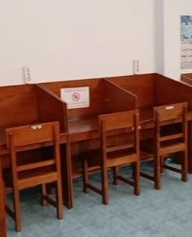

*Gambar 4.21 Gambar meja baca Individu Perpustakaan Umum Kabupaten Pati*

*(sumber :Dokumen pribadi)*



*Gambar 4.22 Gambbar meja baca perseorangan* *Perpustakaan Umum Kabupaten Pati*

*(sumber : Neufert)*

- Ukuran standar meja baca perseorangan pada Perpustakaan Umum Kabupaten Pati, sudah sesuai standar meja baca perseorangan dari neufert, yaitu dalam satu sekat, standar ukuran meja yaitu 1 x 1 Meter.

*Tabel Hasil Analisa Tata Letak Ruang Perpustkaan Kabupaten Pati Berdasarkan Prinsip Penataan Ruang Perpustakaan*

|  |  |  |
| --- | --- | --- |
| **No** | **Prinsip Penataan Ruang** | **Sesuai/**  **T. Sesuai** |
| 1 | Untuk pelaksanaan tugas  yang memerlukan konsentrasi hendaknya ditempatkan di ruangan terpisah atau di tempat yang aman dari gangguan. | Sesuai |
| 2 | Bagian yang bersifat  pelayanan umum hendaknya ditempatkan di lokasi yang strategis. | Sesuai |
| 3 | Dalam penempatan perabot  seperti meja, kursi, rak buku, lemari, dan lainnya hendaknya disusun dalam  bentuk garis lurus. | Sesuai |
| 4 | Jarak antara satu perabot  dengan perabot lainnya dibuat agak lebar. Jarak perabot diatur agar pustakawan maupun pemustaka bisa leluasa untuk berjalan. | Tidak  Sesuai |
| 5 | Bagian-bagian yang mempunyai tugas yang sama, hampir sama, atau merupakan kelanjutan, hendaknya ditempatkan di lokasi yang berdekatan | Tidak sesuai |
| 6 | Perlu ada lorong yang cukup lebar untuk jalan apabila sewaktu-waktu terjadi kebakaran dan bencana alam. | Sesuai |
| 7 | Ukuran tinggi, rendah, panjang, lebar, luas dan bentuk perabot hendaknya dapat diatur lebih leluasa. Hal ini dimaksudkan agar tidak tercipta situasi jenuh bagi pustakawan maupun pemustaka. | Tidak  sesuai |

**V. KESIMPULAN**

Berdasarkan hasil dari penelitian yang dilakukan di Perpustakaan Umum Kabupaten Pati, maka diperoleh kesimpulan sebagai berikut:

1. **Zonasi**

Dalam perpustakaan umum Kabupaten Pati terdapat 4 katagori zonasi ruang, yaitu zona pelayanan, zona baca, zona buku dan zona pendukung.

1. **Analisis**

Analisa tata letak ruang menurut Lasa dan analisis standar perabot neufert adalah sebagai berikut ;

1. pelaksanaan tugas yang memerlukan konsentrasi, contohnya yaitu ruang baca, sudah ditempatkan dalam ruang tersendiri yang terpisah dari tempat keramaian.

2. Perpustakaan Umum Kabupaten Pati dalam penempatan ruang yang bersifat pelayanan umum sudah ditempatkan di lokasi yang setrategis, contohnya yaitu ruang resepsionis, sudah ditempatkan pada bagian sirkulasi dekat dengan pintu masuk perpustakaan, hal ini dimaksudkan++ agar ruang resepsionis mudah terlihat dan mudah terjangkau oleh pengunjung Perpustakaan Umum Kabupaten Pati.

3. Perpustakaan Umum Kabupaten Pati dalam penempatan perabot seperti rak buku dan meja baca sudah disusun dalam garis lurus.

4. Jarak antar perabot dalam Perpustakaan Umum Kabupaten Pati masih belum memenuhi standar sirkulasi yang ideal. Jarak antar rak perabot masih terlalu sempit, misalnya yaitu jarak antar rak buku yaitu kisaran 65 cm, seharusnya jarak minimalnya menurut standar neufert yaitu 130 cm.

5. Penataan ruang di dalam Bagian-bagian ruangan yang menpunyai tugas yang hampir sama, di Perpustakaan Umum Kabupaten Pati belum di tempatkan pada lokasi yang berdekatan, karena dalam penataan ruang ruang Perpustakaan Umum Kabupaten Pati, setiap fungsi ruang disekat oleh dinding.

6. Koridor yang menghubungkan antar ruang dalam perpustakan, sudah cukup lebar, yaitu kisaran 200 cm, sehingga sirkulasi antar ruang dalam perpustakaan cukup memadai, untuk memproteksi jika terjadi bencana alam, ataupun bencana kebakaran. Namun dalam tepi koridor tersebut digunakan untuk menaruh barang- barang, sehingga akan menghambat sirkulasi koridor.

7. Penggunaan besaran perabot dalam Perpustakaan Umum Kabupaten Pati, sebagian masih ada yanng belum sesuai standar, padahal besaran perabot penting menunjang kenyamanan pengguna perpustakkan.

**DAFTAR PUSTAKA**

Anugrah, D. and Ardoni, A. (2013). *Penataan Ruangan di Perpustakaan Umum Kota Solok, Ilmu Informasi Perpustakaan dan Kearsipan*, 1(2), pp. 1–8. Sumber Internet:

[http://ejournal.unp.ac.id/index.php/iipk/artic le/view/1077)](http://ejournal.unp.ac.id/index.php/iipk/article/view/1077) diakses 23 November 2012

Anugrah, Dexa, 2013. Penataan Ruangan di Perpustakaan Umum Kota Solok, Journal Ilmu Informasi Perpustakaan dan Kearsipan Vol. 1 No. 2 Maret 2013, Seri A

Atmodiwirjo, P. and Yatmo, Y. A. (2009).

*Pedoman Tata Ruang dan Perabot*

*Perpustakaan Umum*. Jakarta: Perpustakaan Nasional RI*.* Sumber Internet: ([https://scholar.google.com/scholar?cluster=](https://scholar.google.com/scholar?cluster=15251411375554024522&hl=en&oi=scholarr)

[15251411375554024522&hl=en&oi=schola](https://scholar.google.com/scholar?cluster=15251411375554024522&hl=en&oi=scholarr) [rr)](https://scholar.google.com/scholar?cluster=15251411375554024522&hl=en&oi=scholarr) diakses 23 November 2012Fitri Nuratika. (2018). *Evaluasi Sarana Dan Tata Ruang Perpustakaan Pada Dinas,*

Lasa, Hs. 2007. *Manajemen Perpustakaan Sekolah.* Yogyakarta: Pinus Book Publisher.

Listiani, Wanda & Novalinda. 2007. *Desain Ruang Perpustakaan.* Visi Pustaka, 9(1), 39-43.

Sutarno NS. 2006. *Manajemen Perpustakaan.* Jakarta: Sagung Seto

Neufert, Ernst. 1996. *Data Arsitek, Jilid 1*, (diterjemahkan oleh : Dr. Ing Sunarto Tjahjadi). Erlangga. Jakarta.

Neufert, Ernst. 2002. Data Arsitek, Jilid 2, (diterjemahkan oleh : Dr. Ing Sunarto Tjahjadi; Dr. Ferryanto Chaidir). Erlangga. Jakarta.

Purwanti, Sri. 2007. *Tata Ruang, Peralatan dan Perlengkapan Perpustakaan*. ([http://beran-](http://beran-/) dabuku.blogspot.com/2007/09/tata-ruang- peralatan-danperlengkapan.html, diakses 19

November 2012

*Undang-Undang Republik Indonesia Nomor 43*

*Tahun 2007 Tentang Perpustakaan.* Yogyakarta: Pustaka Timur. *UU Perpustakaan pada Bab I pasal 1*